Santiago, 30 de Diciembre de 2010.

Señor

Fernando Coloma Correa
Superintendente
Superintendencia de Valores y Seguros

PRESENTE

Ref.- Informa cambio en la Administración.-

De mi consideración:

Por medio de la presente, informo a Usted que, presentó su renuncia al cargo de director suplente de nuestra Compañía don David O´Maley, la cual, fue aceptada en sesión ordinaria de directorio celebrada el pasado 29 de Diciembre del presente año.

En reemplazo del director renunciado, fue nombrada como nueva directora suplente y ha aceptado el cargo la Sra. Kristal Hambrick.

Sin otro particular, se despide atentamente de Usted
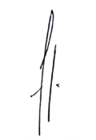

Claudio Correa Viola
Gerente General
Ohio National Seguros de Vida S.A.

c.c. Fiscalía

